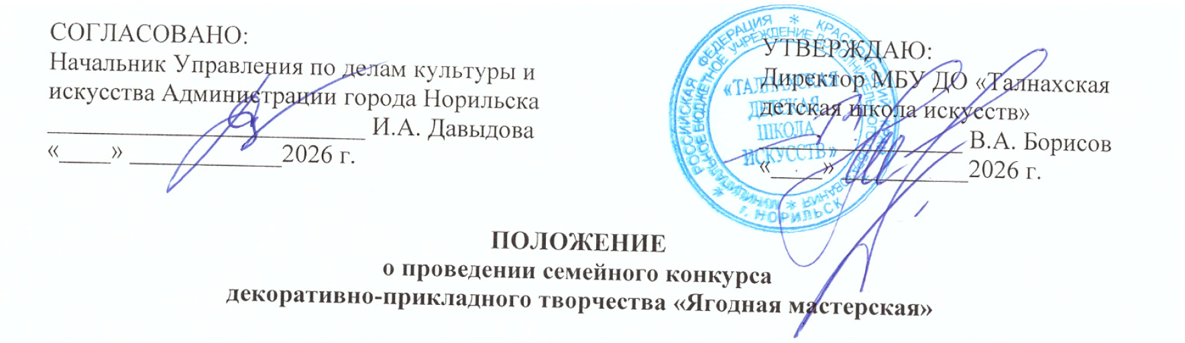
- ОБЩИЕ ПОЛОЖЕНИЯ
- Настоящее Положение определяет порядок организации и проведения семейного конкурса декоративно-прикладного творчества «Ягодная мастерская» (далее – Конкурс), посвященного юбилейному десятому фестивалю «Северная ягода» (далее – Фестиваль).
- Учредителем Конкурса является муниципальное учреждение «Управление по делам культуры и искусства Администрации города Норильска».
- Организатором Конкурса выступает муниципальное бюджетное учреждение дополнительного образования «Талнахская детская школа искусств» (далее – Организатор).
- В Конкурсе принимают участие семейные команды без ограничений по возрасту.
- Подавая заявку на участие, участник дает согласие на обработку персональных данных и использование Организатором фото- и видеоматериалов в целях популяризации Конкурса и Фестиваля путем размещения на официальных сайтах Организатора и Фестиваля, социальных сетях, изготовления печатной и другой рекламной продукции.

- ЦЕЛИ И ЗАДАЧИ
- Цель: привлечение внимания жителей города Норильска к юбилейному Фестивалю, как культурному бренду территории.
- Задачи:
- выявление и поддержка талантливых семей города Норильска, предоставление им возможности для реализации творческого потенциала;
- укрепление семейных ценностей и преемственности поколений, вовлечение детей
в активную творческую деятельность;
- популяризация Фестиваля и его юбилейной тематики;
- проведение выставки изделий декоративно-прикладного искусства.

- УЧАСТНИКИ КОНКУРСА
- К участию в Конкурсе приглашаются семейные команды без ограничения по возрасту.

- УСЛОВИЯ КОНКУРСА
- Работы должны отражать тематику природы, флоры и фауны севера. Техника исполнения произвольная, с использованием природных материалов.
- Конкурсные работы должны соответствовать заявленной тематике, раскрывая красоту
и хрупкость северной природы, эстетичными и выполненными аккуратно.
- Каждая семейная команда может представить не более одной работы.
- Работы, представленные на Конкурс, возвращаются участнику.

- СРОКИ И ПОРЯДОК ПРОВЕДЕНИЯ
  - Конкурс проводится в 2 (два) этапа:
- первый этап Конкурса проводится в дистанционном формате с 27 по 31 августа 2026 года;
- для участия в Конкурсе необходимо направить на электронный адрес Организатора (yagodnaya.masterskaya@yandex.ru) заявку по форме (Приложение № 1), приложить фотографию работы в электронном формате с подписью: «фамилия/название семейной команды, название работы».
  - Организатор Конкурса не позднее 03 сентября 2026 года публикует список участников, прошедших во второй этап, на официальном сайте Фестиваля (www.yagodafest.ru), а также на официальной странице Организатора в социальной сети «ВКонтакте» (https://vk.ru/public217508961) и сайте (www.talnah-dshi.ru), (https://vk.ru/cultnorilsk).
  - Второй этап Конкурса пройдет 05 сентября 2026 года с 14:00 до 16:00.
  - Участники, прошедшие во второй этап, предоставляют оригиналы работ до 13:00 на площадку Организатора, для оформления выставки, по адресу: г. Норильск, площадь Комсомольская.
  - Для оценки конкурсных работ и подведения итогов Конкурса формируется экспертное жюри.
  - Жюри оценивает представленные конкурсные работы по следующим критериям:
- соответствие заявленной теме;
- выразительность сюжета;
- оригинальность идеи.
  - Экспертное жюри оценивает работы независимо и непредвзято. Выставленные баллы и принятые решения являются окончательными и пересмотру не подлежат.
  - Победители Конкурса награждаются дипломами за I, II, III место и призами. Участникам Конкурса вручаются дипломы.
  - Награждение победителей состоится в день проведения Фестиваля на главной сцене мероприятия на площади Комсомольская.
Приложение № 1

ЗАЯВКА
на участие в семейном Конкурсе декоративно-прикладного творчества
«Ягодная мастерская»

Фамилия/название семейной команды
Название поделки/композиции
Материалы и техника исполнения
Контактный телефон
Адрес электронной почты

«___» ________ 2026 г. | ____________________ | ____________________
дата | Ф.И.О. | подпись
Приложение № 2

Согласие
на обработку и распространение персональных данных

Я,
фамилия, имя, отчество (при наличии)

в соответствии со ст. 9 Федерального закона от 27 июля 2006 года № 152-ФЗ «О персональных данных» даю своё согласие муниципальному бюджетному учреждению дополнительного образования «Талнахская детская школа искусств» на обработку (любое действие (операция) или совокупность действий (операций), совершаемых с использованием средств автоматизации или без использования таких средств, использование и передачу третьим лицам данных, содержащихся в заявке на участие в творческом конкурсе «Ягодная мастерская», с целью использования Организатором в рамках проведения Конкурса, ведения статистики и иных действий, необходимых и связанных с вышеуказанными целями.
Настоящее согласие дано мною на период проведения конкурса и действует в течение 3 (трёх) лет после его окончания.
Я подтверждаю, что давая такое согласие, я действую по собственной воле и в своих интересах.

дата |  | подпись |  | расшифровка подписи

